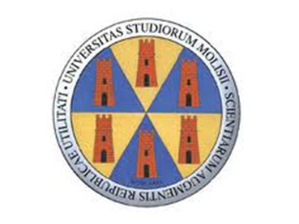
Allegato 1 alla delibera n. 43/2016

Documento di attestazione

A. Il Nucleo di Valutazione di Ateneo presso l’Università degli Studi del Molise, ai sensi dell’art. 14, c. 4, lett. g), del d.lgs. n. 150/2009 e delle delibere A.N.AC. nn. 50/2013 e 43/2016, ha effettuato la verifica sulla pubblicazione, sulla completezza, sull’aggiornamento e sull’apertura del formato di ciascun documento, dato ed informazione elencati nell’Allegato 2 – Griglia di rilevazione al 31 gennaio 2016 della delibera n. 43/2016.

B. Il Nucleo di Valutazione di Ateneo ha svolto gli accertamenti, tenendo anche conto dei risultati e degli elementi emersi dall’attività di controllo sull’assolvimento degli obblighi di pubblicazione svolta dal Responsabile della trasparenza ai sensi dell’art. 43, c. 1, del d.lgs. n. 33/2013.

Sulla base di quanto sopra, il Nucleo di Valutazione di Ateneo, ai sensi dell’art. 14, c. 4, lett. g), del d.lgs. n. 150/2009
ATTESTA
la veridicità e l’attendibilità, alla data dell’attestazione, di quanto riportato nell’Allegato 2 rispetto a quanto pubblicato sul sito dell’Amministrazione.
Campobasso, 23 febbraio 2016
Il Coordinatore di Nucleo di Valutazione di Ateneo
F.to Prof. Giacomo Zanni

Il concetto di veridicità è inteso qui come conformità tra quanto rilevato dal Nucleo di Valutazione di Ateneo nell’Allegato 2 e quanto pubblicato sul sito istituzionale al momento dell’attestazione.

